Муниципальное общеобразовательное учреждение
«Средняя общеобразовательная школа №2» с.п.Атажукино

Открытое интегрированное занятие

в младшей группе

по ФЦКМ на тему: "Поможем ежикам"

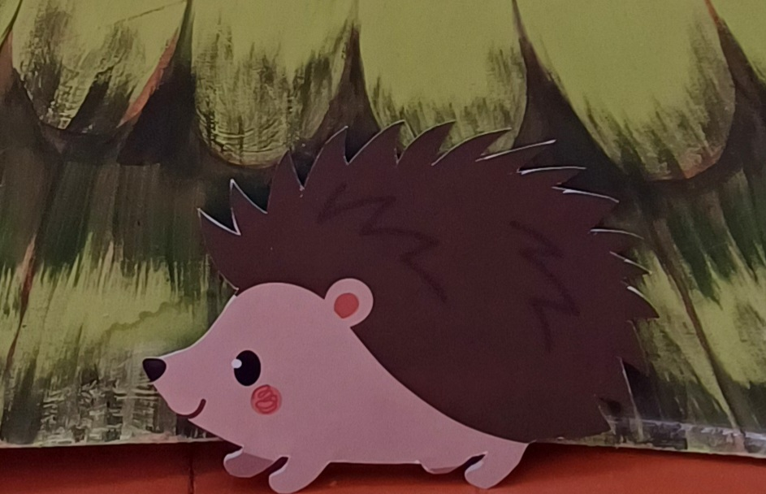

Воспитатель:

Молова Т.А.

Интегрированное занятие в младшей группе "Поможем ежикам"

Цель:
Закреплять знание понятий и употребление слов: один, много. Закреплять умение различать величину предметов, соотносить предметы по цвету.
Закреплять усвоение пространственных понятий, упражнять в использовании в речи предлогов: на, под, за, в, названий цветов. Воспитывать заботливое отношение к животным, развивать общую и мелкую моторику, тактильные ощущения, эстетическое восприятие (д. и «Сделай колючки»;)
Материал: Клубок, фигуры белки, лисы, ежихи и ежат ,корзина с грибочками, корзина с яблоками.
Раздаточный материал: ежики без колючек , прищепки, мелкие геометрические фигуры(круг, квадрат, треугольник, ниточки для бус на каждого ребенка
Ход занятия

Воспитатель. Ребята, сегодня к нам пришли гости, поздоровайтесь с гостями.
(Дети здороваются с гостями. Раздается стук в дверь, в группу заносят письмо)
Воспитатель: Ребята, нам прислали письмо, от кого интересно оно?
(Воспитатель читает письмо)
Воспитатель. Ребята, нас приглашают в гости в лес, а кто приглашает вы догадаетесь, если отгадаете загадку.
На спине иголки
Длинные и колкие.
А свернется в клубок –
Нет ни головы, ни ног.
(Ёжик)
Воспитатель. Правильно, это ежик. А где живет ежик?
Дети. В лесу.
Воспитатель. Правильно, в лесу. Ребята, скажите, какие звери еще живут в лесу?
Дети. Волк, лиса, белка, медведь, заяц, Молодцы, всех зверей назвали. а как мы называем животных, которые живут в лесу?
Дети. Дикие животные.
Воспитатель. Ребята а вы любите ходить в гости?
Дети. Да.

Воспитатель: Тогда мы отправимся в гости к ёжику. А что любит есть ежик?
Дети. Грибы, яблоки.
Воспитатель. Правильно, ежики любят яблоки и грибы. И мы с вами понесем ежику грибочки., вот они лежат в корзиночке. Ну вот, пора отправляться в путь, а дорогу нам укажет волшебный клубочек. Катится клубочек по дорожке, а мы идем за клубочком.

Мы шагаем, мы шагаем,
Прямо по дорожке,
Хорошенько поднимаем
Выше наши ножки!
Ну-ка, веселее, топ, топ, топ!
Вот как мы умеем, топ, топ, топ.

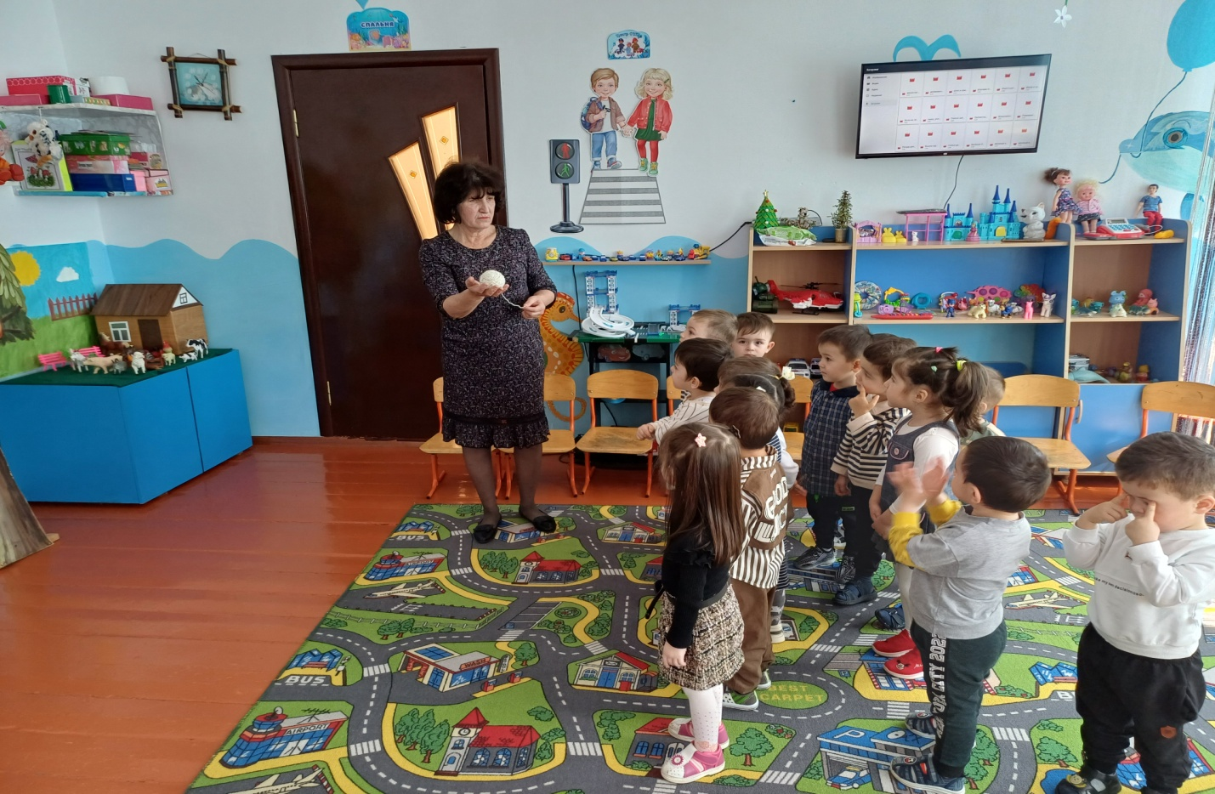

Воспитатель. Вот ребята мы пришли в лес. Смотрите ребята, что это за дерево?
Дети. Елка.
Воспитатель. Правильно, это елка, а кто сидит на ветке?
Дети. Белка.
Воспитатель. Правильно, это белка. Посмотрите, какая она красивая, поздоровайтесь с ней.
Дети. Здравствуй белочка.
Белка. Здравствуйте ребята.
Воспитатель. Нас в гости пригласила ежиха, как нам ее найти?
Белка. Вам надо идти вон туда ( указывает дорогу)
Воспитатель. Ребята, а что любят есть белки?
Дети. Шишки, орехи, грибы.
Воспитатель. У нас есть грибочки, мы можем угостить белочку.(угощают)
Белочка. Спасибо ребята.
Дети . Кушай на здоровье.

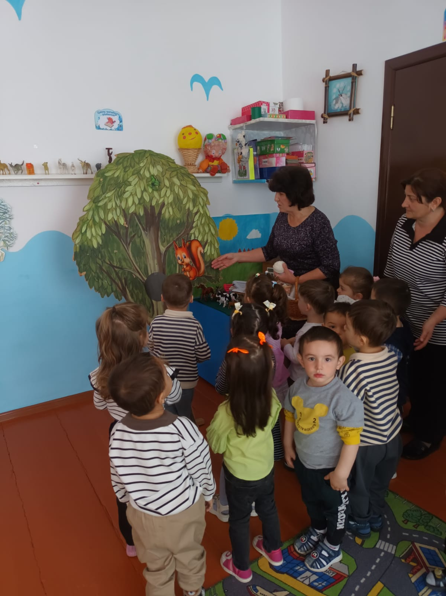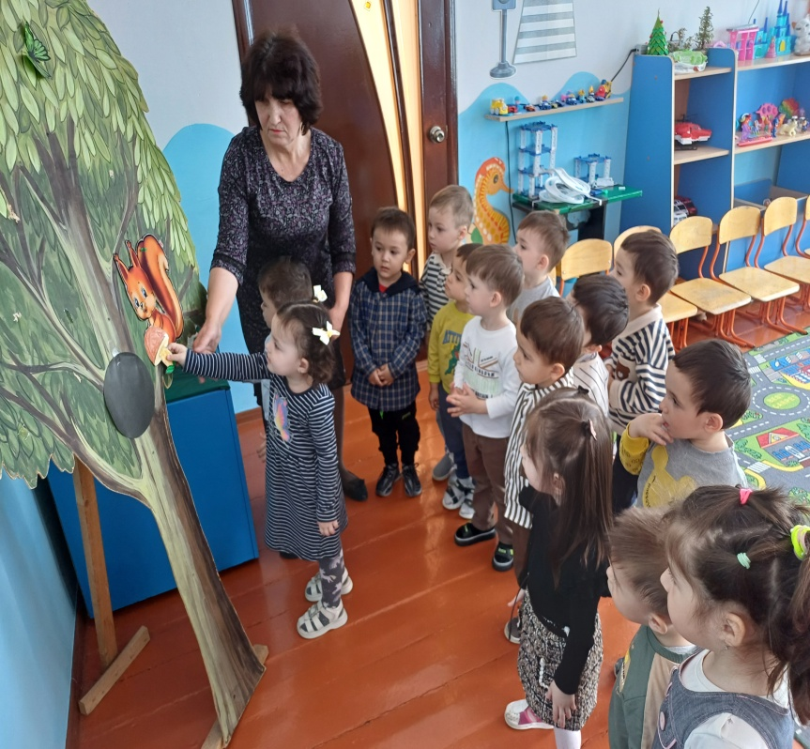

Воспитатель. До свидания белочка. Катится клубочек катится…
Смотрите ребята, кто там сидит
Дети. Лиса.
Воспитатель. Правильно, это лисичка, поздоровайтесь с ней.
Дети. Здравствуйте.
Лиса. Здравствуйте ребята.
Воспитатель. Ребята, лисичка говорит, что она играла, играла и порвала свои бусы и никак не может их собрать. Смотрите, они рассыпались и лежат на земле. Это необычные бусы, смотрите , из чего они состоят? Посмотрите, что это такое, как мы их называем?
Дети. Геометрические фигуры.
Воспитатель. Правильно, назовите их.
Дети. Круг, квадрат, треугольник.

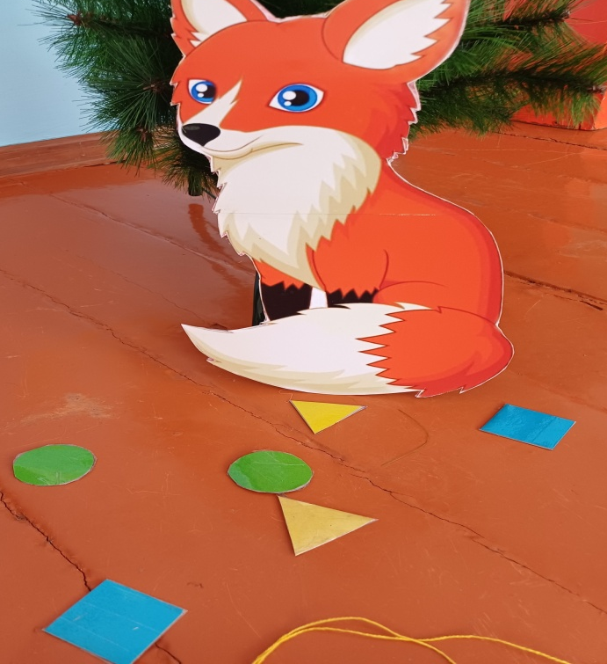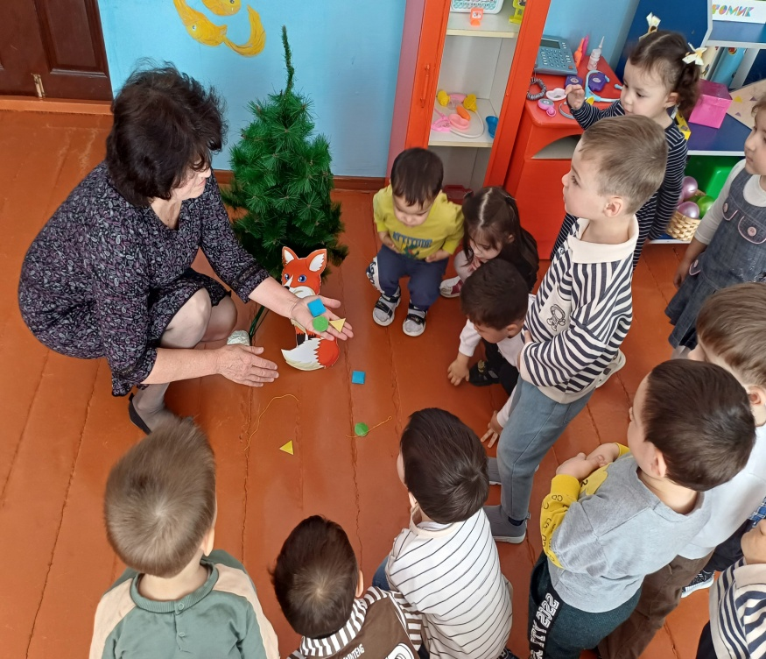

Воспитатель. А мы с вами можем помочь лисичке собрать бусы?
Дети. Да, можем.
Воспитатель. Тогда подойдите вот к тому бревну, там мы можем собрать бусы для лисички.
( На импровизированном бревне стоят тарелочки с геометрическими фигурами, перед детьми лежат веревочки – нитка для бус, воспитатель показывает образец бус)
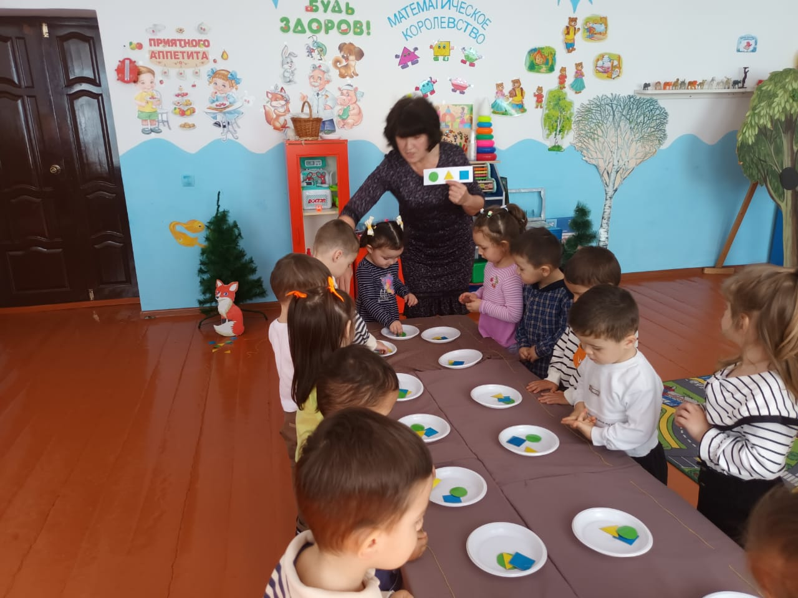

Воспитатель. У лисички бусы были собраны в определенном порядке. Будем собирать по такому образцу. Посмотрите, какая первая фигура?
Дети. Круг.
Воспитатель. Возьмите круг и положите на веревочку. Какая вторая фигура?
Дети. Треугольник.
Воспитатель. Возьмите треугольник и положите на веревочку рядом с кругом. Какая третья фигура?
Дети. Квадрат.
Воспитатель. Возьмите квадрат и положите на веревочку рядом с треугольником. Посмотрим , у всех ли так получилось? Теперь скажите мне, какого цвета круг?
Дети. Зеленого цвета.
Воспитатель. Правильно, а какого цвета треугольник?
Дети. Желтого цвета.
Воспитатель. Правильно, а какого цвета квадрат?
Дети. Синего цвета.

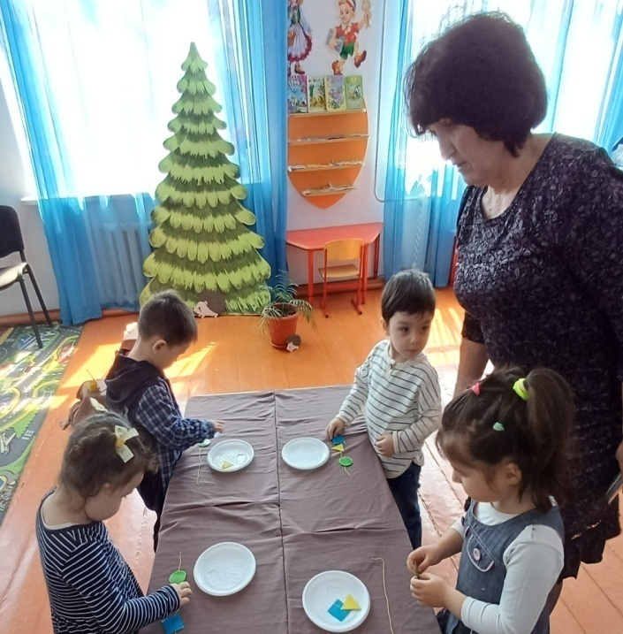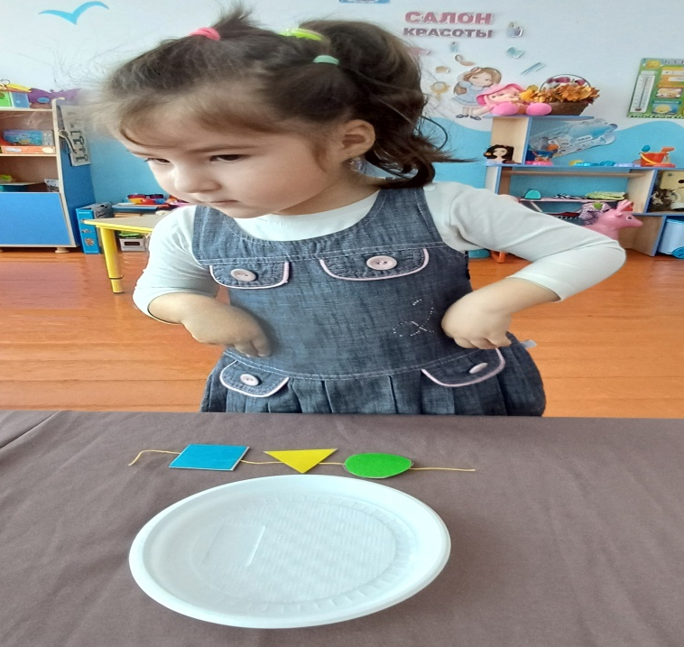
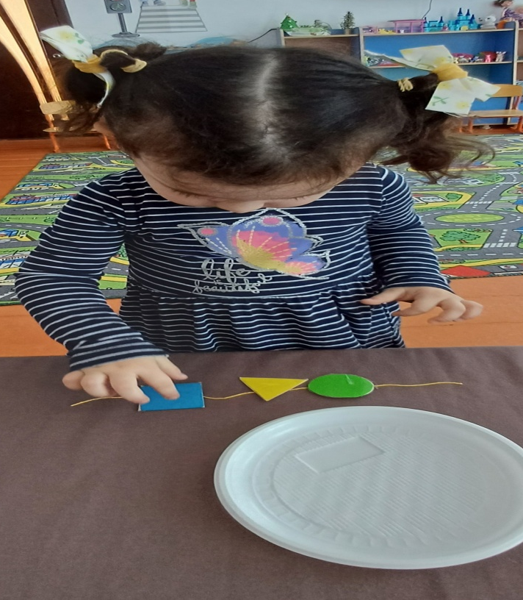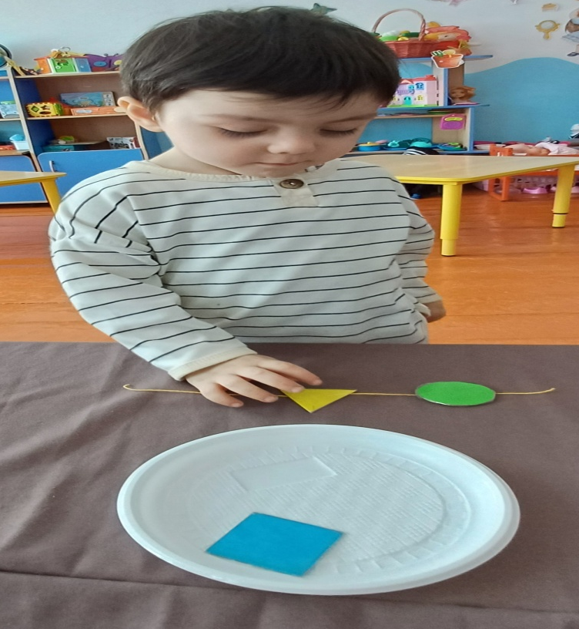

Воспитатель. Молодцы ребята, у лисички теперь снова есть бусы и она благодарит вас, говорит спасибо. Ребята, давайте немного поиграем с лисичкой.

Физкультминутка.

На лужайке скачет зайка
Там синичек села стайка,
Тут лисичка за кустом,
Там в дупле бельчонка дом.

Воспитатель. Ну вот, мы поиграли с лисичкой, собрали ей бусы, теперь нам пора идти дальше, до свидания, лисичка. Катится клубочек, катится…

Воспитатель: А вот и мама - ежиха нас поджидает. Здравствуй ежиха, а почему ты такая грустная?

Ежиха: Мои детки ежата спрятались от меня, ребята помогите мне их найти.

Воспитатель: Ребята поможем маме – ежихе?
Дети: Да, поможем.
Воспитатель: Не грусти, ежиха, мы тебе поможем, найдем твоих деток.
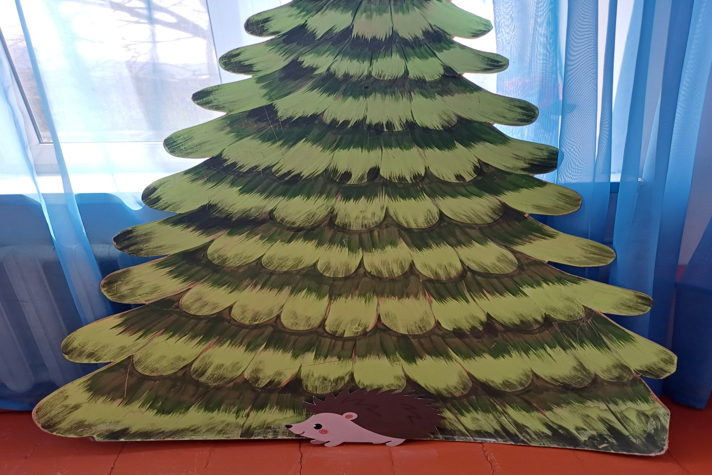

(Дети ищут ежат на «лесной полянке»
Дети находят ежат, называют их месторасположения: в траве, за кустиком, на пенечке, под деревом).
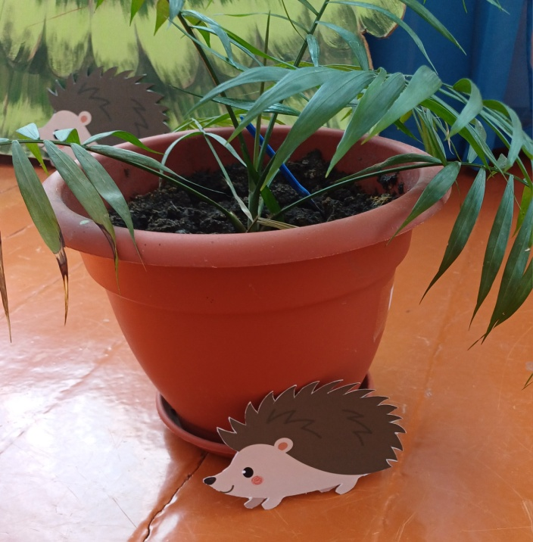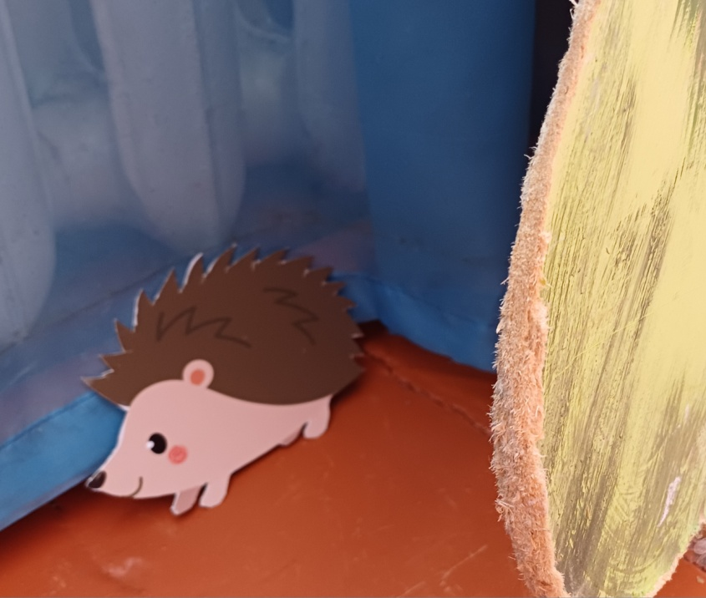

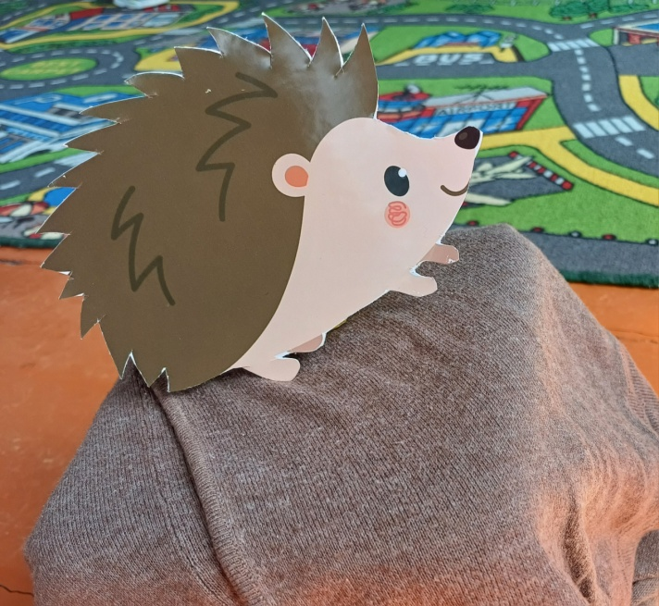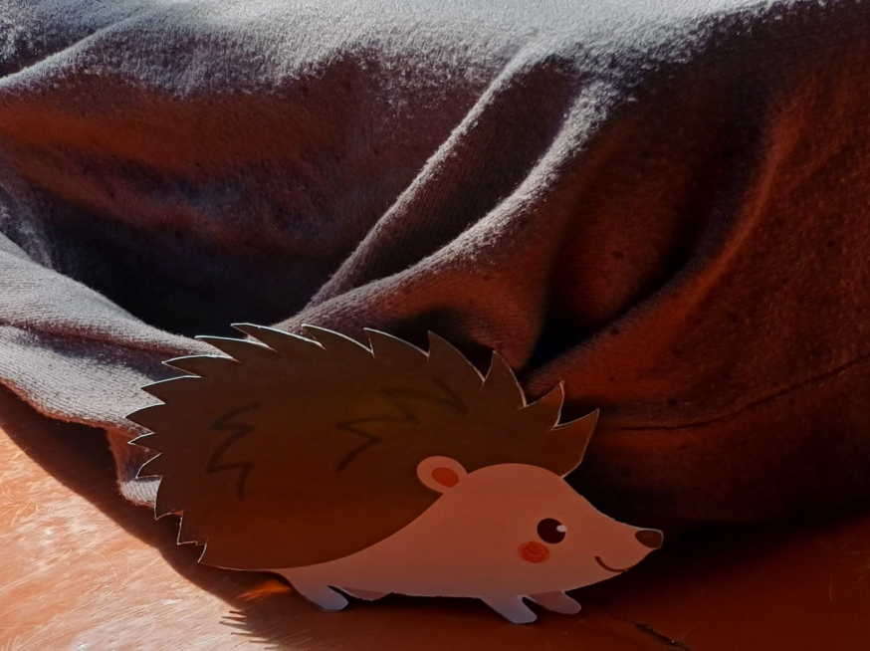

Воспитатель: Какие молодцы, всех ежат нашли, а теперь отнесем ежат маме, чтобы она не грустила. (Разместить ежат рядом с ежихой).

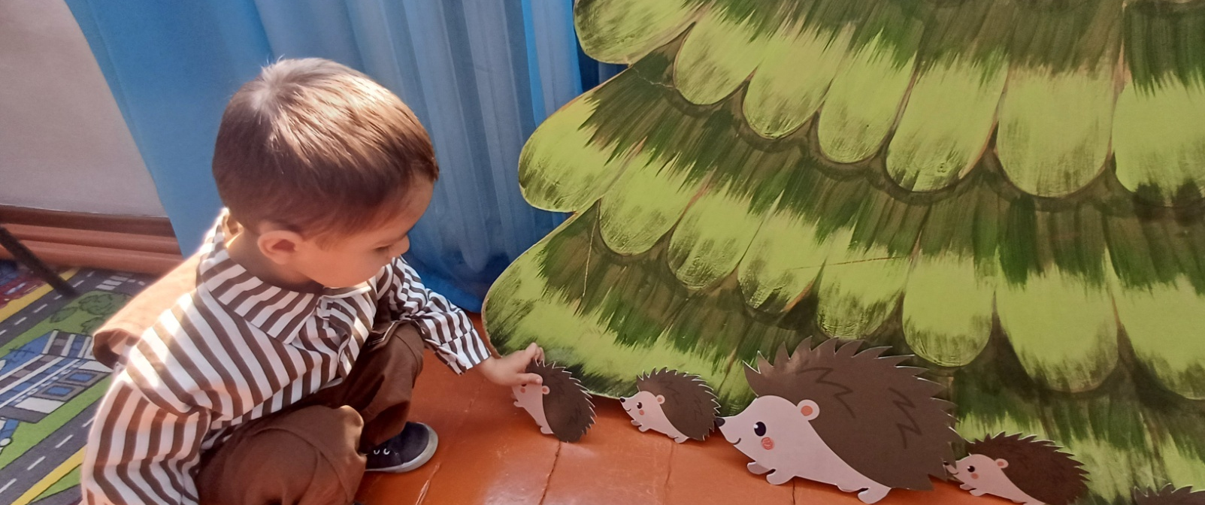

А кто скажет мне какого размера мама ежиха? (большая), а ежата? (маленькие). А сколько ежих? (одна) А ежат? (много) А какие ежики ребята, что у них на спине?
Дети. Колючки.
Воспитатель. Правильно ребята, ежики колючие. Ребята, ежата говорят что у их друзей ежат случилась беда, они потеряли свои колючки. Ежики своими колючками защищаются от врагов, а без колючек они беззащитны, но мы сможем помочь ежам, мы сделаем им колючки. Но из чего мы сможем сделать колючки? Вот смотрите, стоит коробка, посмотрим, что в коробке. Ребята, что это?
Дети. Прищепки.
Воспитатель. Мы сделаем колючки ежикам из прищепок, но сперва разомнем наши пальчики.

Пальчиковая игра «Ёжик».
Добрый ежик, добрый еж дети крутят кулачки перед собой
На клубочек он похож
У ежа иголки дети сжимают и разжимают пальцы
Очень, очень колкие
Ежик, ежик, чудачек, дети прячут кулачки за спинку
Где ты прячешься дружок?
Покажи иголки дети сжимают и разжимают пальцы
Очень, очень колкие.

Воспитатель. А теперь принимаемся за дело.
(Дети подходят к столам, воспитатель показывает детям как раскрывать прищепки и прикреплять их ежику на спинку. Дети делают ежикам колючи)
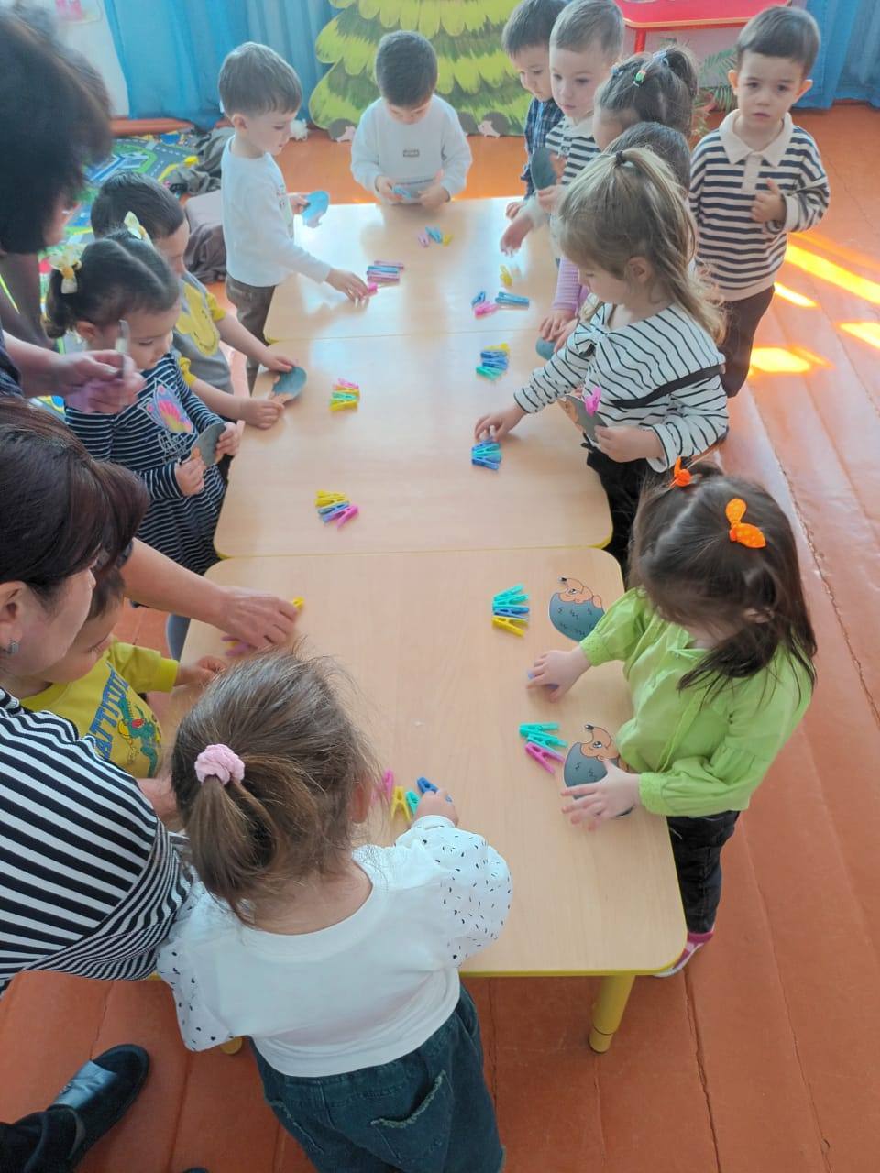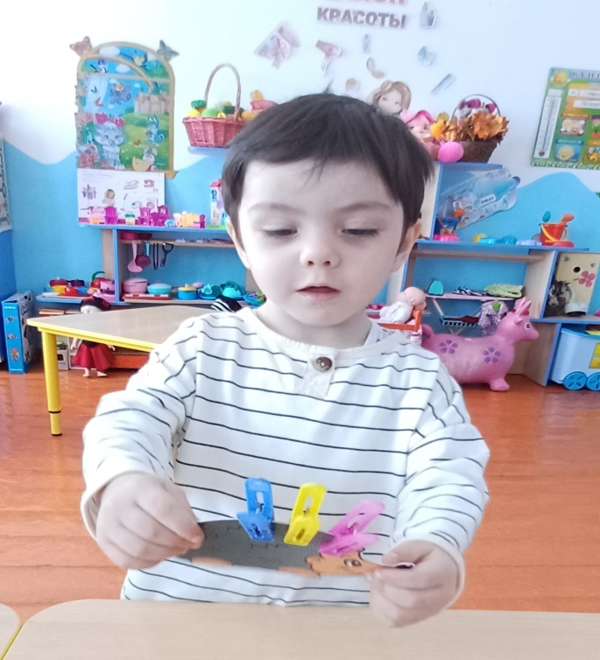
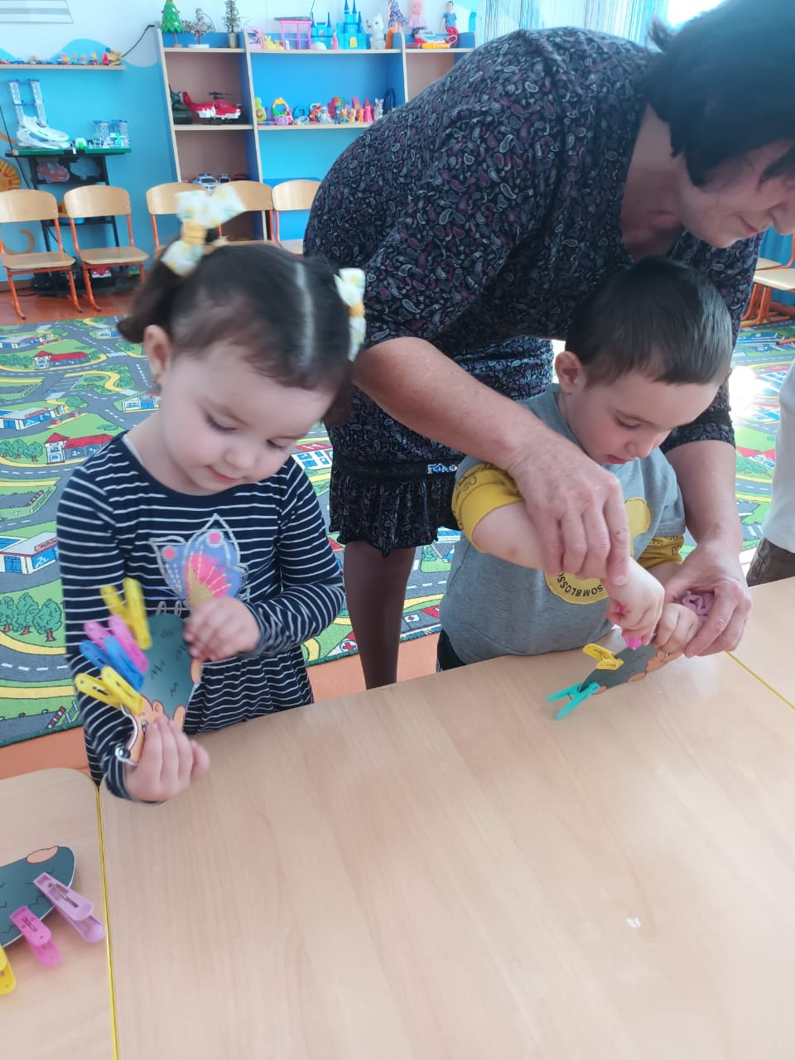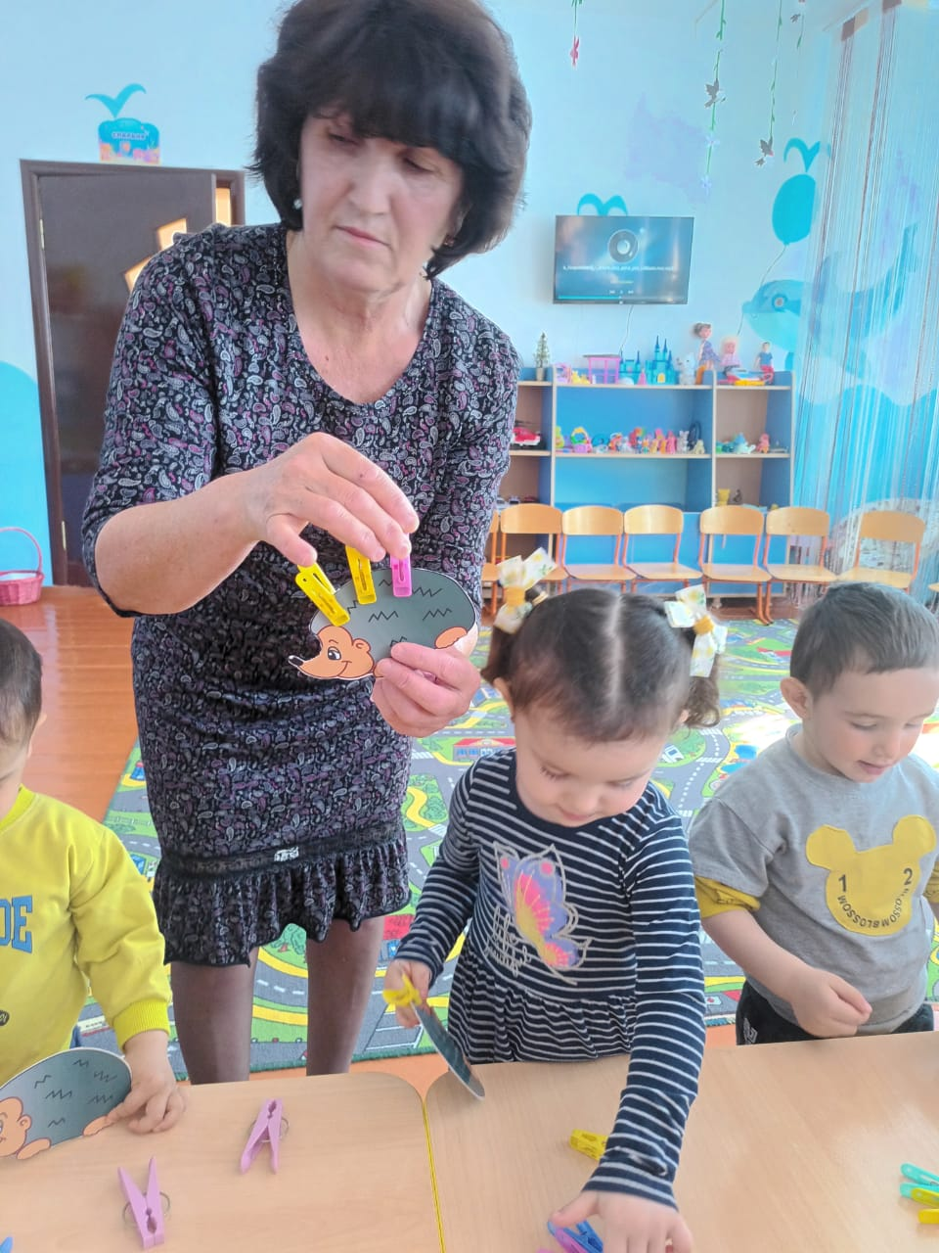

Воспитатель. Какие получились ежики, молодцы ребята. Теперь все ежи колючие и им не страшно в лесу. . А мы их угостим грибочками, ежики любят грибы. Кушайте на здоровье. Они очень рады и говорят вам спасибо . Ну вот, мы помогли ежикам, пора отправляться в обратный путь. Попрощайтесь с ежиками.
Дети. До свидания.
Воспитатель. Катится клубочек, катится….
Вот мы и пришли обратно в свой детский сад, в свою группу.
Где мы с вами побывали?
Дети. В лесу.
Воспитатель. Кого мы там встретили?
Дети. Белку, лису, ежиков.
Воспитатель. А что мы для них сделали?
Дети. Угостили белку грибочками, собрали бусы для лисички, сделали колючки для ежиков.
Воспитатель. Вам понравилось наше путешествие?
Дети. Да.
Воспитатель. Вы большие молодцы ребята, как много добрых дел сделали. Вам ежики прислали угощенье, целую корзину лесных яблок. Скажите спасибо ежикам и угощайтесь яблоками. На этом наше занятие закончилось.



